Федеральное агентство железнодорожного транспорта
Омский государственный университет путей сообщения

Кафедра «Автоматика и системы управления»

ОСНОВЫ GIT

Лабораторная работа № 5

по теме «Информационные технологии»

Студент гр. 21з

К.А. Хусаинов
« 24 » марта 2022 г.

Руководитель – старший
преподаватель кафедры «АиСУ»

Т.В. Васеева
« 08 » апреля 2022 г.

Омск 2022

Цель работы
Целью данной лабораторной работы является знакомство с GIT и изучение основ GIT.

Выполнение работы

Установка GIT
С официального сайта скачаем git (рисунок 1).
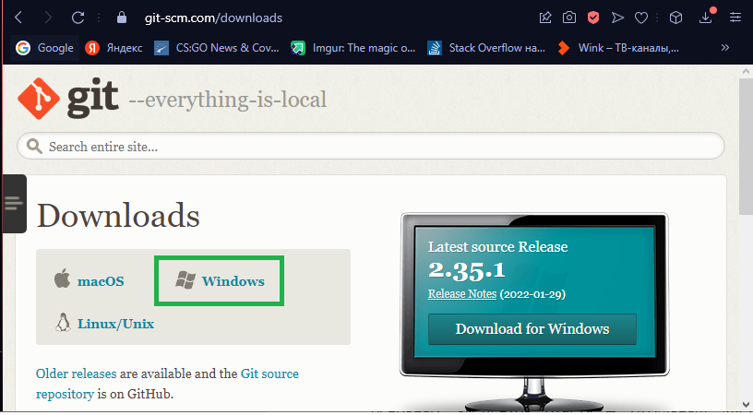
Рисунок 1 – Скачивание git
После скачивания, установим git, предварительно соглашаясь со стандартными настройками (рисунки 2-3).
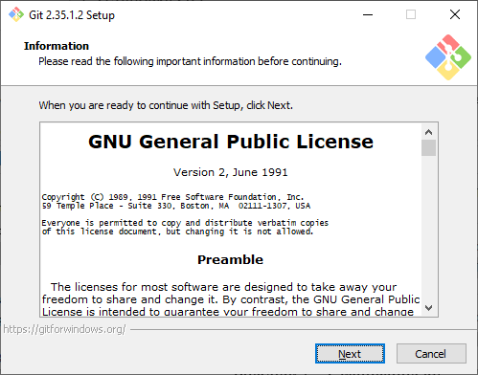
Рисунок 2 – Установка
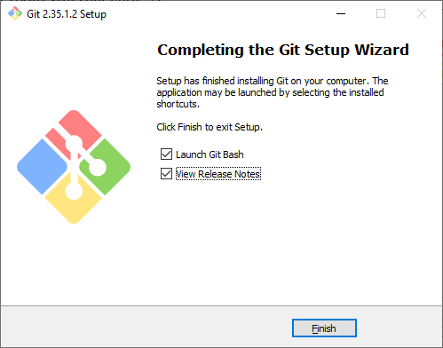
Рисунок 3 – Окончание установки

GIT
Создадим пустую папку для репозитория СКВ (рисунок 4).
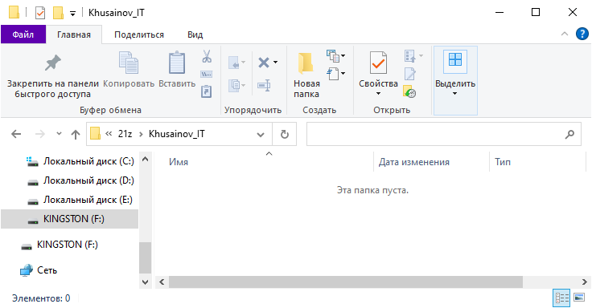
Рисунок 4 – Пустая папка
Запустим Visual Studio Code (рисунок 5).
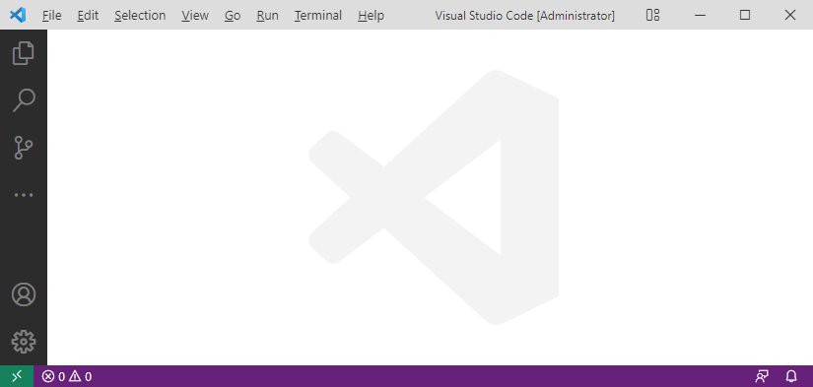
Рисунок 5 – Visual Studio Code
Далее, сочетанием клавиш «Ctrl + K» и «Ctrl + O» выберем папку, которую хотим открыть в программе Visual Studio Code (рисунок 6).
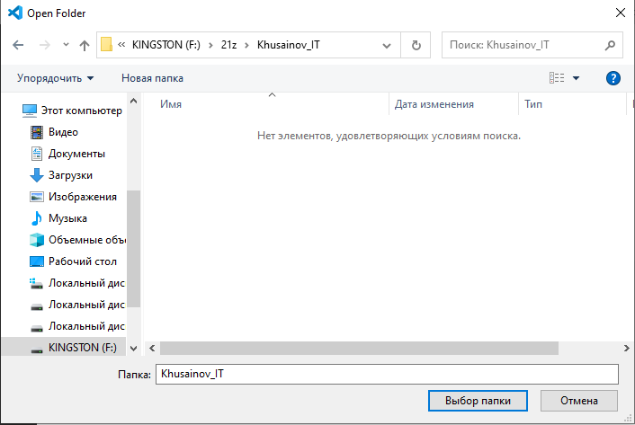
Рисунок 6 – Открытие папки в Visual Studio Code
После того как откроем нужную папку, запустим терминал сочетанием клавиш «Ctrl + `» (рисунок 7).
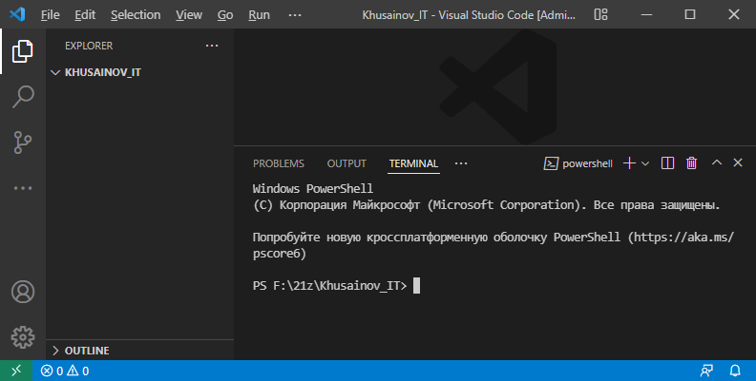
Рисунок 7 – Терминал
Инициализируем в нашей папки репозиторий git (рисунок 8).
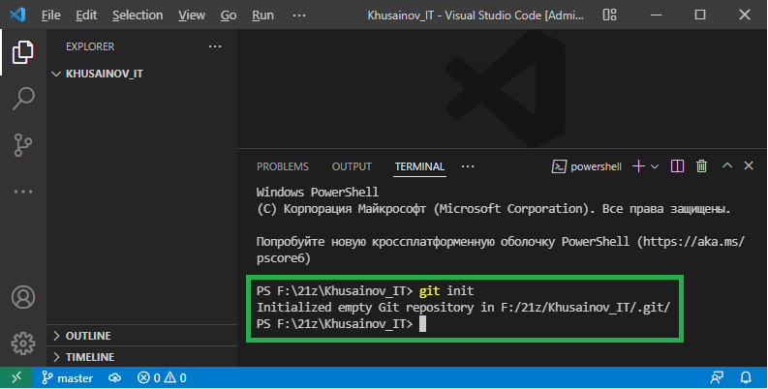
Рисунок 8 – Инициализация
В рабочей папке создадим файл Markdown (рисунки 9-10).
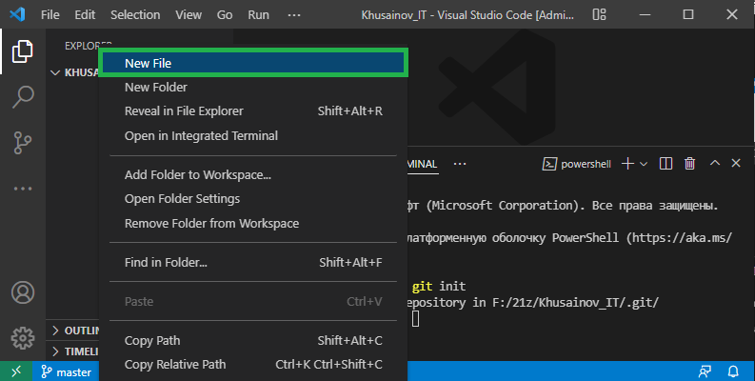
Рисунок 9 – Создание файла
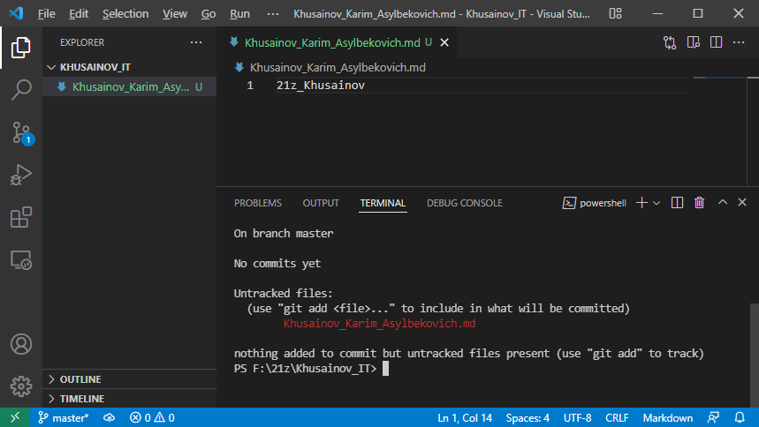
Рисунок 10 – Создание файла и его заполнение
Проиндексируем этот файл и увидим, как поменялась буква на A, это значит, что файл добавлен в систему контроля версий, но не зафиксирован (рисунки 11-12).
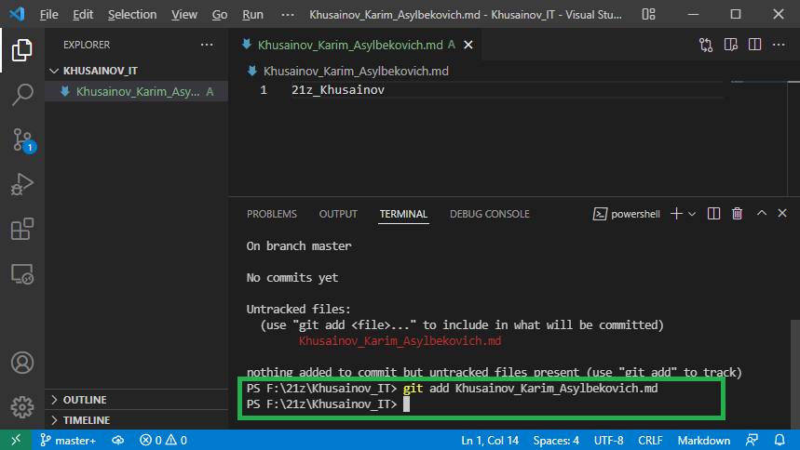
Рисунок 11 – Индексирование файла
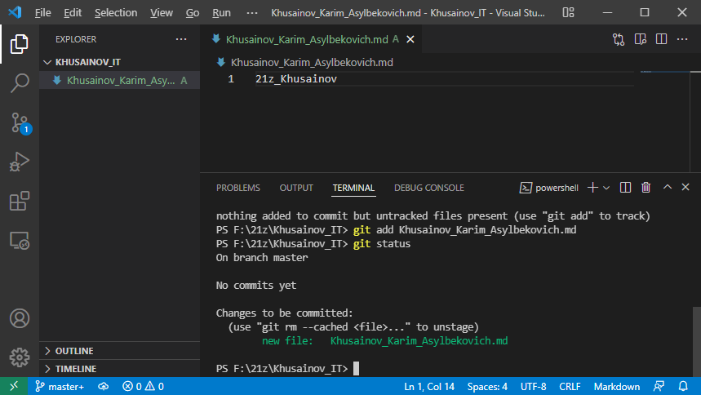
Рисунок 12 – Проверка индексирования
Добавим файл заголовок «Отчет», и увидим, как возле названия файла поменялась буква на M, это значит, что файл модифицированный, то есть зафиксированный в коммите и измененный после этого (рисунок 13).
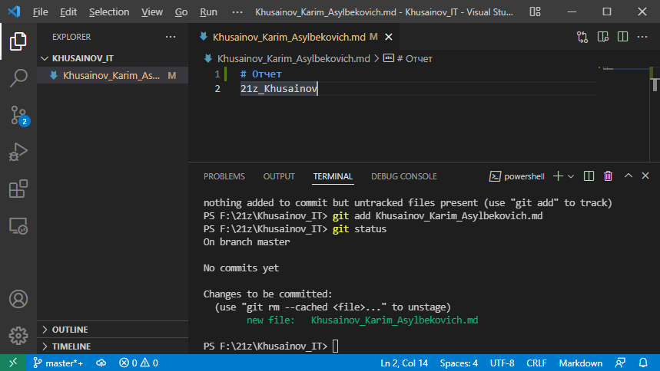
Рисунок 13 – Файл после изменений
Проиндексируем этот файл (рисунок 14).
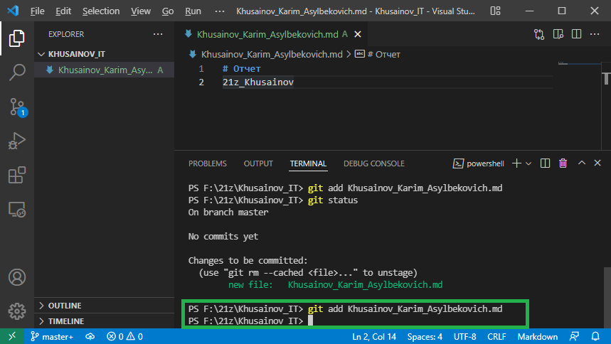
Рисунок 14 – Индексирование файла
Зафиксируем этот файл командой «git commit» (рисунок 15).
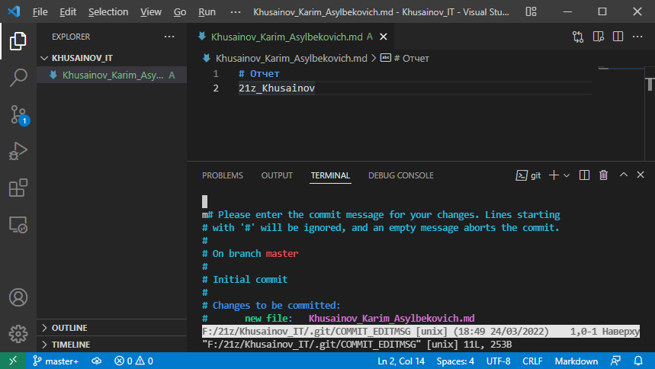
Рисунок 15 – Ввод команды «git commit»
Далее, для редактирования нажмем клавишу «i» (переход в режим редактирования) и введем «first commit», затем нажимаем «Esc» (переход в командный режим) и вводим «:wq» (записать и выйти из редактора)
(рисунки 16-17).
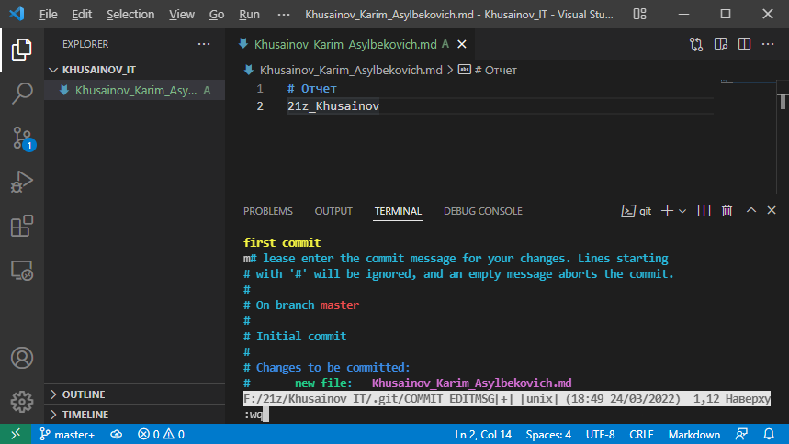
Рисунок 16 – Фиксирование файла
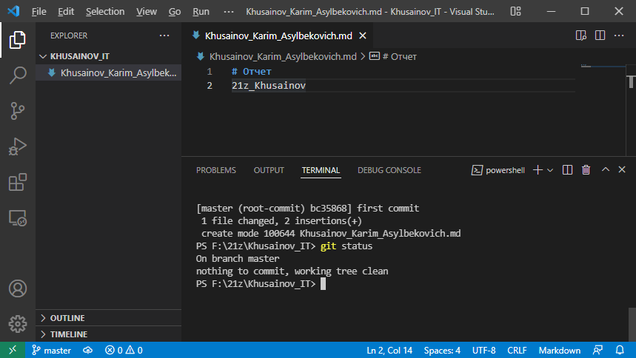
Рисунок 17 – Фиксирование файла
Добавим в файл любой текст после заголовка (рисунок 18).
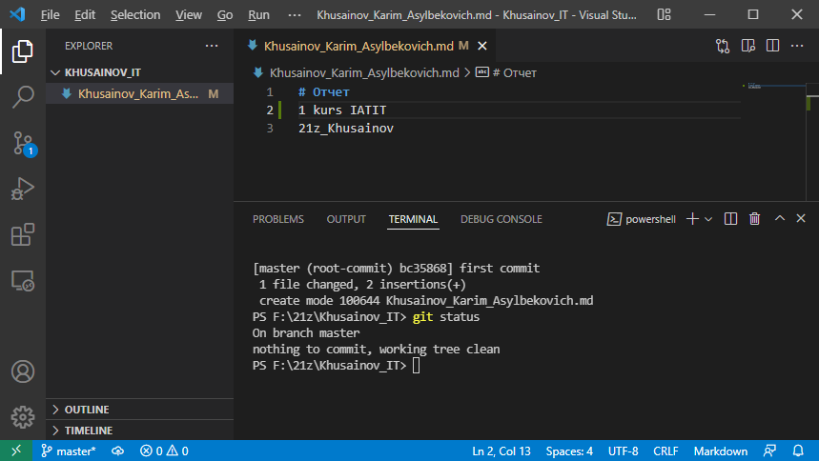
Рисунок 18 – Добавление текста
Восстановим предыдущую версию файла из индекса (рисунок 19).
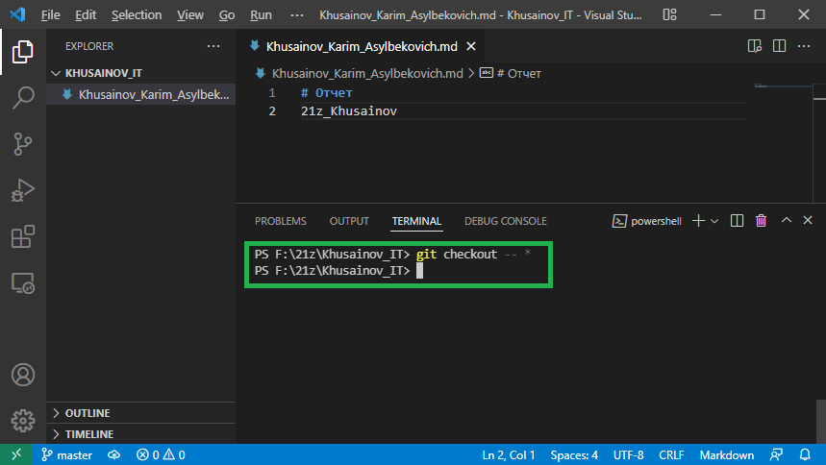
Рисунок 19 – Восстановление версии файла
Добавим еще произвольного текста (рисунок 20).
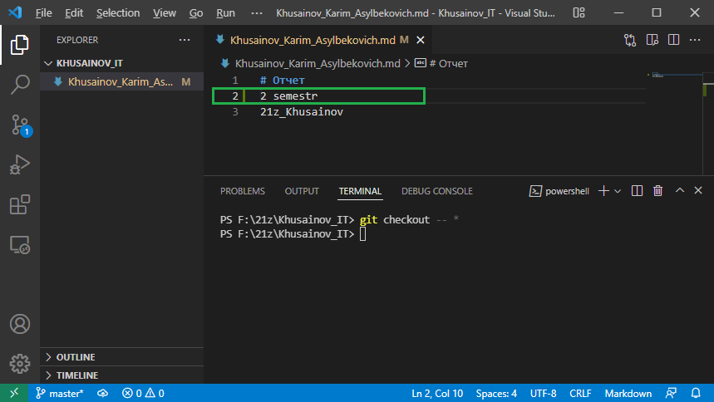
Рисунок 20 – Добавление произвольного текста
Проиндексируем этот файл (рисунок 21).
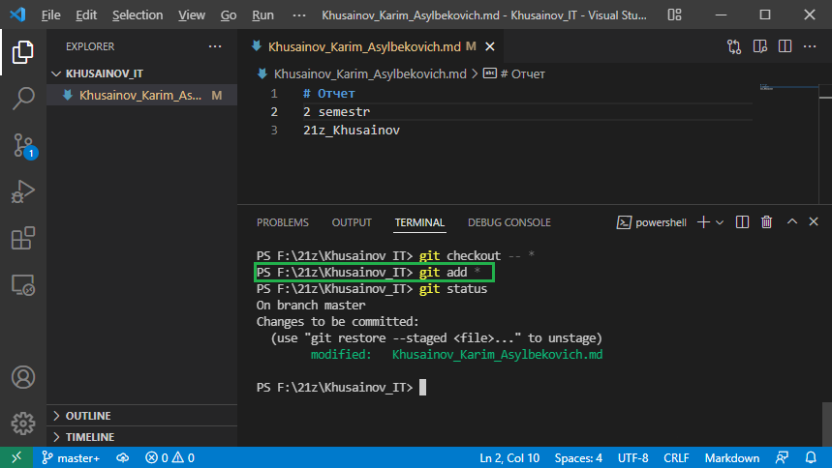
Рисунок 21 – Индексирование файла
Отменим индексирование (рисунок 22).
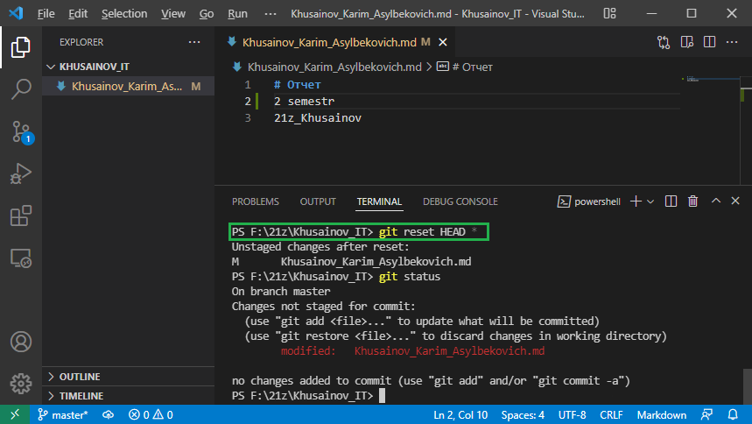
Рисунок 22 – Отмена индексирования
Восстановим предыдущую версию файла из индекса (рисунок 23).
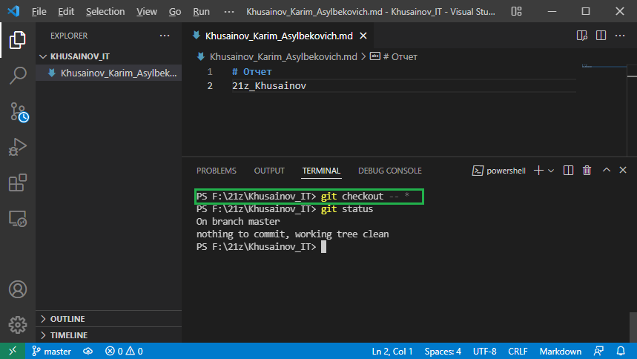
Рисунок 23 – Восстановление предыдущей версии файла
После заголовка добавим в файл название лабораторной работы (рисунок 24).
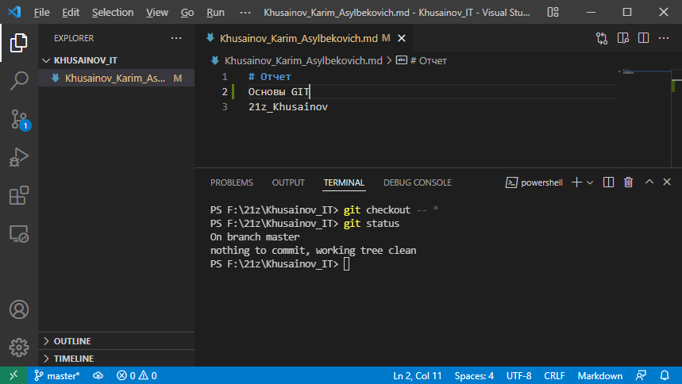
Рисунок 24 – Добавление текста
Проиндексируем данный файл (рисунок 25).
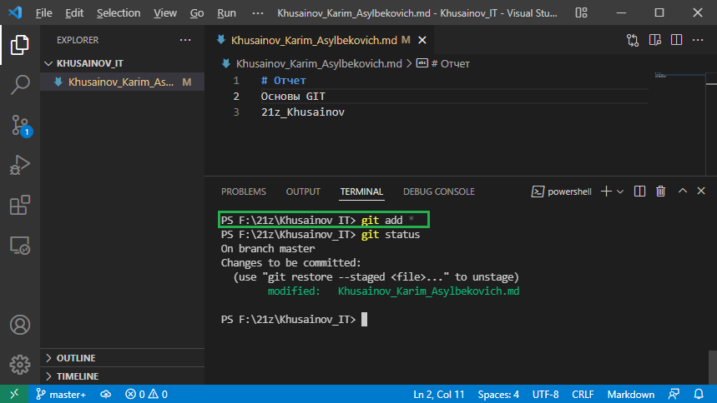
Рисунок 25 – Индексирование файла
Добавим изменение в предыдущий коммит командой
«git commit --amend» (рисунки 26-27).
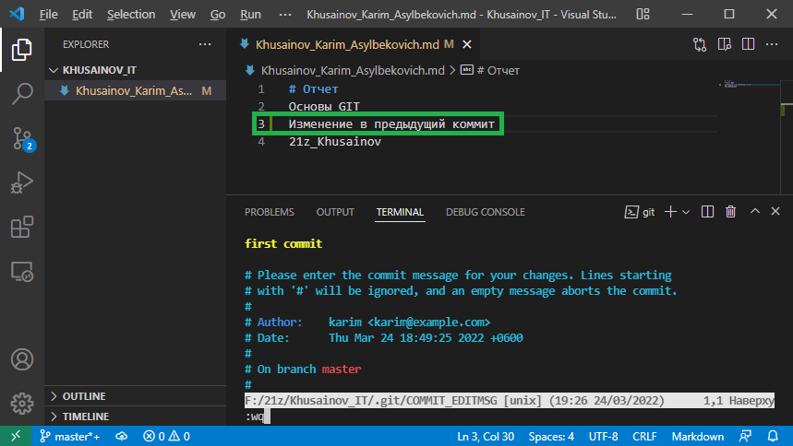
Рисунок 26 – Добавление изменений в коммит
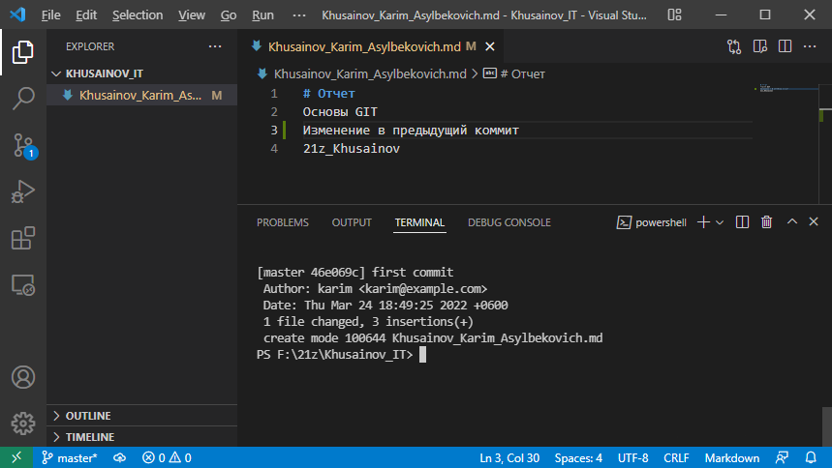
Рисунок 27 – Завершение изменений
Добавим в файл еще один заголовок и текст к нему (рисунок 28).
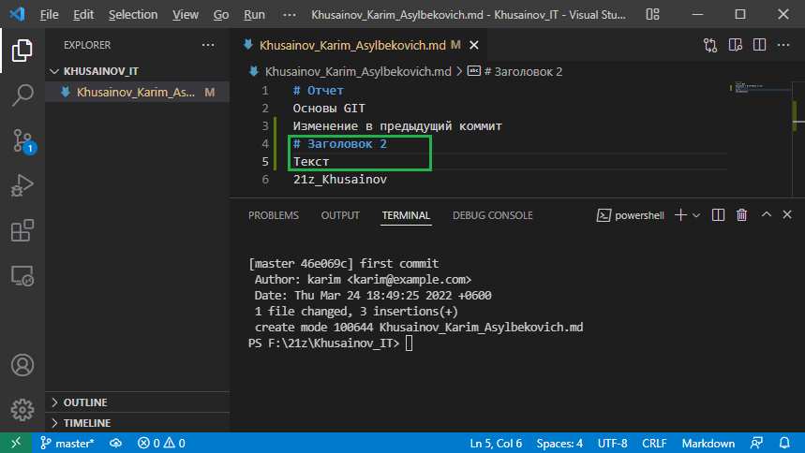
Рисунок 28 – Редактирование файла
Проиндексируем файл (рисунок 29).
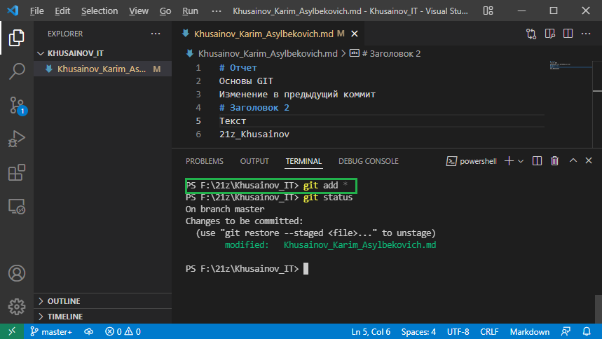
Рисунок 29 – Индексирование файла
Зафиксируем файл (рисунки 30-31).
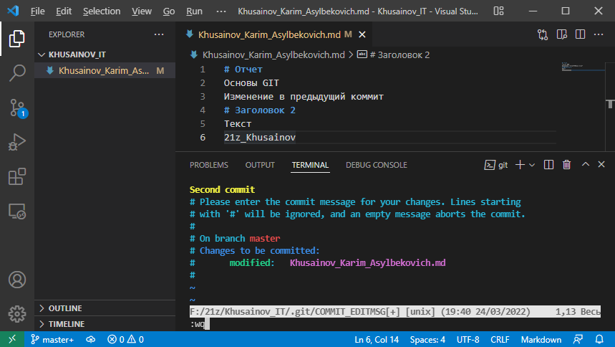
Рисунок 30 – Фиксирование файла
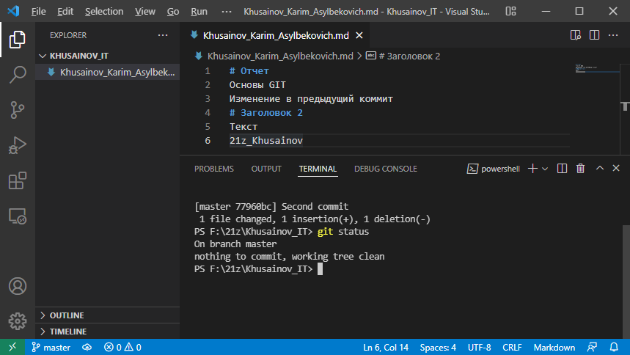
Рисунок 31 – Фиксирование файла
Просмотрим историю коммитов с различными опциями
(рисунки 32-34).
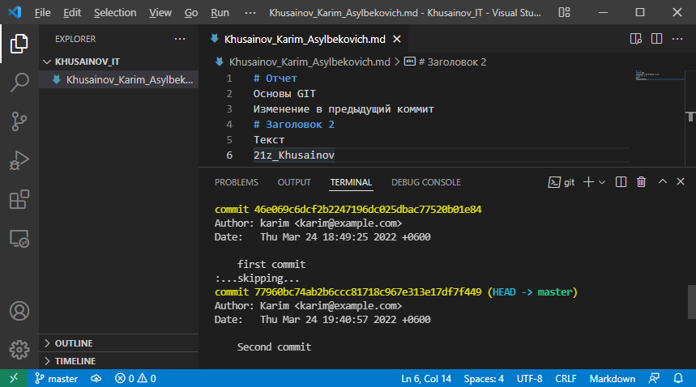
Рисунок 32 – История коммитов
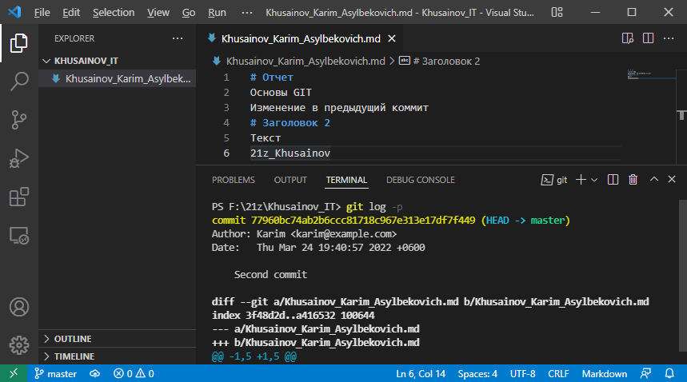
Рисунок 33 – История коммитов
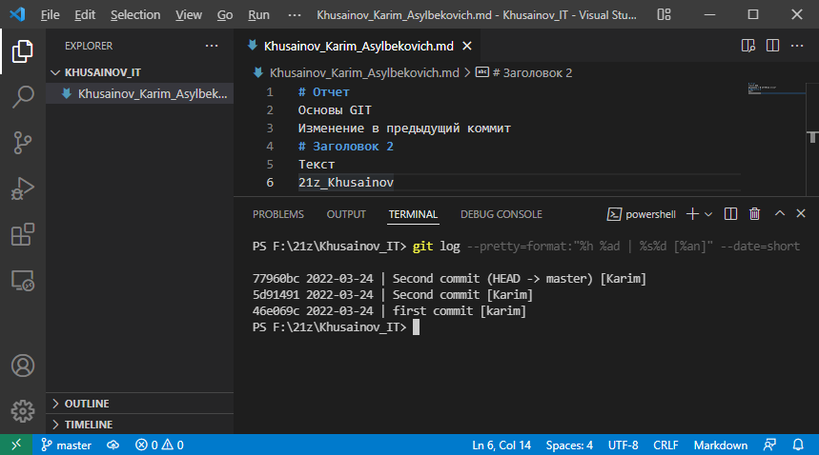
Рисунок 34 – История коммитов

Ответы на контрольные вопросы
- Что такое система контроля версий? Обзор систем контроля версий.
Система контроля версий – система, позволяющая хранить все версии документов и переключаться между этими версиями. Современные СКВ позволяют также организовать совместную работу над документами, анализировать изменения в них, использовать части документов в различных проектах и другие полезные действия.
Обзор с одной из первых систем контроля версий (RCS) – система управления пересмотрами версий), разработанной в 1985 году. Она пришла на смену популярной в то время системы контроля версий SCCS (Source Code Control System – система управления исходным кодом). На данный момент RCS активно вытесняется более мощной системой контроля версий CVS, но все еще - достаточно популярна, и является частью проекта GNU. RCS позволяет работать только с отдельными файлами, создавая для каждого историю изменений. Для текстовых файлов сохраняются не все версии файла, а только последняя версия и все изменение, внесенные в нее. RCS также может отслеживать изменения в бинарных файлах, но при этом каждое изменение хранится в виде отдельной версии файла.
Система управления параллельными версиями (Concurrent Versions System) – логическое развитие системы управления пересмотрами версий (RCS), использующая ее стандарты и алгоритмы по управлению версиями, но значительно более функциональная, и позволяющая работать не только с отдельными файлами, но и с целыми проектами.
Subversion – эта централизованная система управления версиями, созданная в 2000 году и основанная на технологии клиент-сервер. Она обладает всеми достоинствами CVS и решает основные ее проблемы (переименование и перемещение файлов и каталогов, работа с двоичными файлами и т.д.). Часто ее называют по имени клиентской части – SVN.
Aegis, создана Питером Миллером в 1991 году, является первой альтернативой централизованным системам управления версиями. Все операции в ней производятся через файловую систему Unix. К сожалению, в Aegis нет встроенной поддержки работы по сети, но взаимодействия можно осуществлять, используя такие протоколы, как NFS, HTTP, FTP.
Monotone – еще одна децентрализованная система управления версиями, разработанная Грейдоном Хоэм. В ней каждый клиент сам отвечает за синхронизацию версий разрабатываемого продукта с другими клиентами. Работа с этой системой контроля версий - достаточно проста, а многие команды - схожи с командами, используемыми в Subversion и CVS. Отличия, в основном, заключаются в организации слияния ветвей проектов различных разработчиков.
GIT – гибкая, распределенная система контроля версий, дающая массу возможностей не только разработчикам программных продуктов, но и писателям для изменения, дополнения и отслеживания изменений, и учителям для корректировки и развития курса лекций, и администраторам для ведения документации, и многих других направлений, требующих управления историей изменений.
Достоинства:
– надежная система сравнения ревизий и проверки корректности данных;
– гибкая система ветвления проектов и слияния веток между собой;
– наличие локального репозитория, содержащего полную информацию обо всех изменениях, позволяет вести полноценный локальный контроль версий и заливать в главный репозиторий только полностью прошедшие проверку изменения;
– высокая производительность и скорость работы;
– удобный и интуитивно понятный набор команд;
– множество графических оболочек, позволяющих быстро и качественно вести работы с git;
– широкая распространенность, легкая доступность;
– универсальный сетевой доступ с использованием протоколов http, ftp, rsync, ssh и др;
Недостатки:
– возможные (но чрезвычайно низкие) совпадения хеш-кода отличных по содержанию ревизий;
– не отслеживается изменение отдельных файлов, а только всего проекта целиком, что может быть неудобно при работе с большими проектами, содержащими множество несвязных файлов;
– при начальном создании репозитория и синхронизации его с другими разработчиками, потребуется достаточно длительное время для скачивания данных.

Рисунок 35 – GIT
- Проделайте задание лабораторной работы с 1-6. Файл ФИО_СТУДЕНТА.py, текст – Защита.
Создадим папку для репозитория GIT и инициализируем в ней репозиторий git (рисунки 36-37).
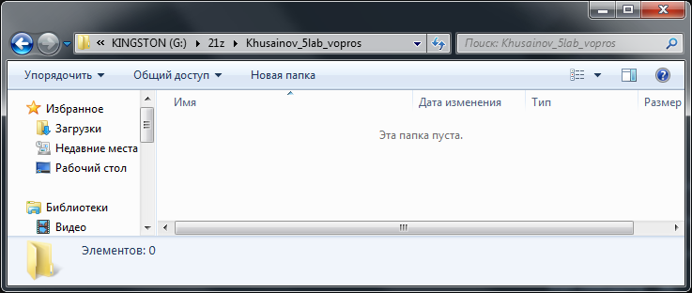
Рисунок 36 – Пустая папка
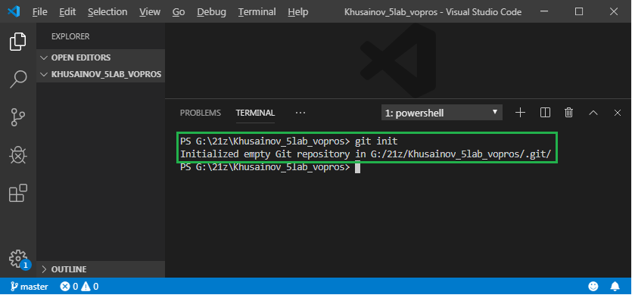
Рисунок 37 – Инициализация
Создадим файл ФИО_СТУДЕНТА.py и заполним его текстом «Защита» (рисунок 38).
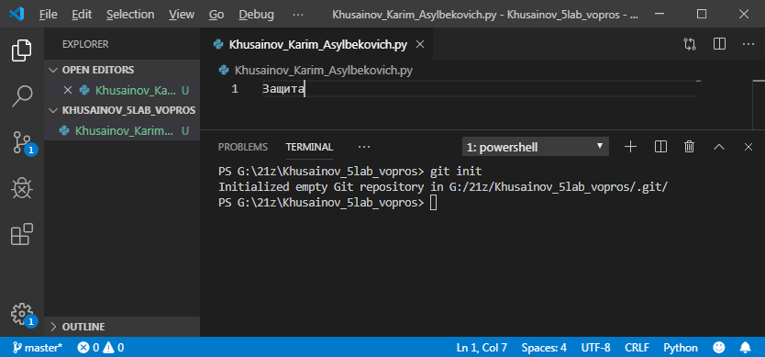
Рисунок 38 – Файл ФИО.py
Проиндексируем этот файл (рисунок 39).
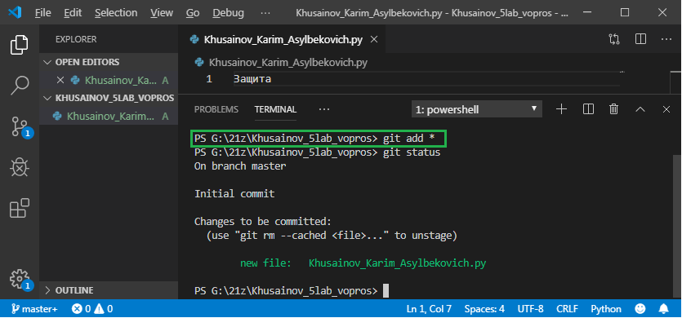
Рисунок 39 – Индексирование файла
Добавим в файл заголовок «Отчет» (рисунок 40).
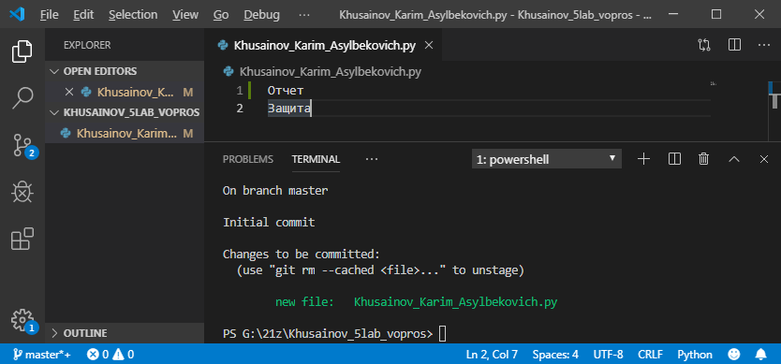
Рисунок 40 – Редактирование файла
Проиндексируем этот файл (рисунок 41).
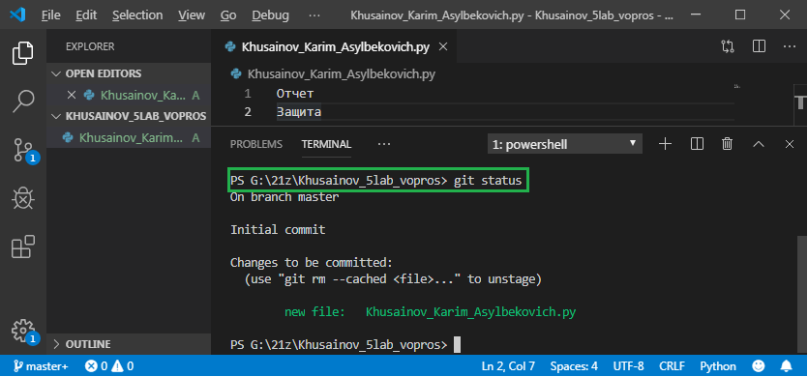
Рисунок 41 – Индексирование файла
Зафиксируем этот файл (рисунки 42-43).
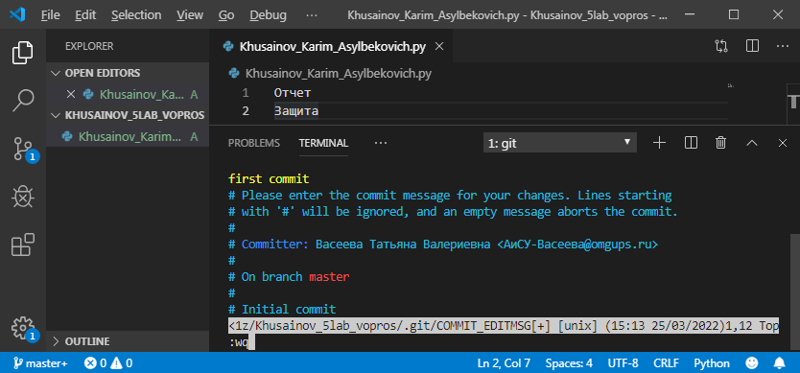
Рисунок 42 – Фиксирование файла
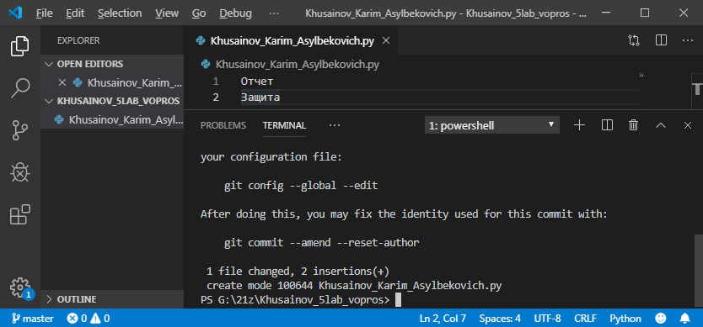
Рисунок 43 – Фиксирование файла
- Что такое репозиторий? Какие бывают репозитории?
Репозиторий – группа файлов и каталогов, относящихся к одному проекту, в рамках которого создается какой-либо документ или программа. Применительно к СКВ, репозиторием можно также назвать каталог, находящийся под контролем СКВ.
На сегодняшний день существует огромное количество разных репозиториев, но на данный момент можно выделить 3 репозитория: Docker, Linux и GIT.
- Не отслеживаемый (Untracked) файл в каталоге репозитория? Пример.
Не отслеживаемый (Untracked) – файл, который находится в каталоге репозитория, но не контролируемый системой контроля версий.
Пример не отслеживаемого файла изображен на рисунке 44.
Рисунок 44 – Пример не отслеживаемого файла
- Проиндексированный (Staged) файл в каталоге репозитория? Пример.
Проиндексированный (Staged) – файл, который добавлен в систему контроля версий, но не зафиксированный в коммите.
Пример проиндексированного файла изображен на рисунке 45.
Рисунок 45 – Пример проиндексированного файла

Вывод
За время выполнения данной лабораторной работы мы познакомились с GIT, изучили основы, а также различные команды для осуществление различных действий.

